

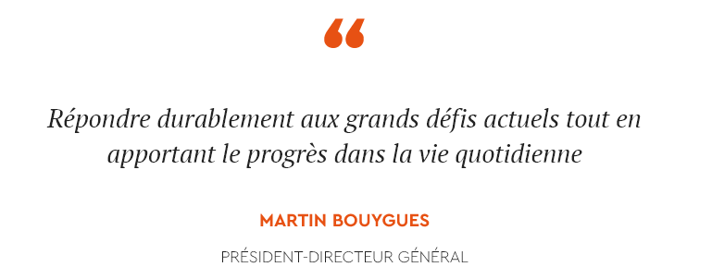

Thème 2 : La régulation de l'activité économique

Episode 3 : Quel est le rôle de l'Etat dans la régulation économique

Annexes

Annexes :
 | Documents :

- Les taux d'intérêt devraient rester attractifs en 2018
- Les aides de l'Etat à l'accession à la propriété
- Construire une maison dans les normes
- Être propriétaire de son logement : une priorité pour les français
- Domotique, "wearables" : le marché français en pleine croissance
- 9 français sur 10 accordent de l'importance aux caractéristiques écologiques d'un logement
- Comment diminuer l'empreinte énergétique et carbone des logements
- L'environnement de l'entreprise
- Les 2 niveaux de l'environnement
- Bouygues Immobilier en perpétuelle innovation
- L'innovation selon l'OCDE
- L'innovation selon Schumpeter
- La compétitivité
- Notion d'avantage concurrentiel

 | Liens :

- PESTEL : analyser le macroenvironnement : https://www.youtube.com/watch?v=UPY79_f8Iuk
- PESTEL : analyse stratégique : https://www.youtube.com/watch?v=E1Z_cSwV0g0
- Culture de l'innovation chez Bouygues Immobilier : https://www.dailymotion.com/video/x1k2pvj
- Comprendre l'avantage concurrentiel : https://vimeo.com/161194053

Annexe 1 : Les taux d'intérêt devraient rester attractifs en 2018
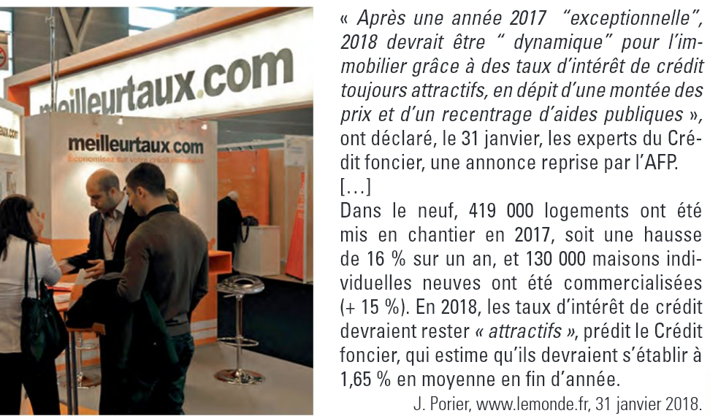

---------------------------------------------------------------------------------------------------------------------------------------------------------------
Annexe 2 : Les aides de l'Etat à l'accession à la propriété
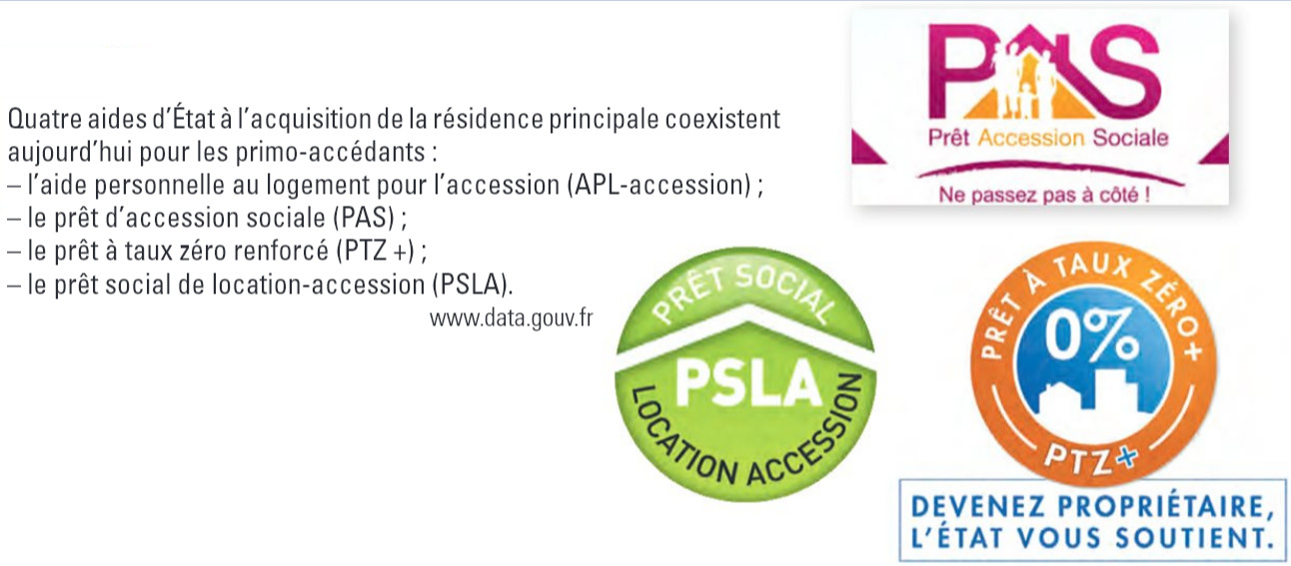

---------------------------------------------------------------------------------------------------------------------------------------------------------------
Annexe 3 : Construire une maison dans les normes
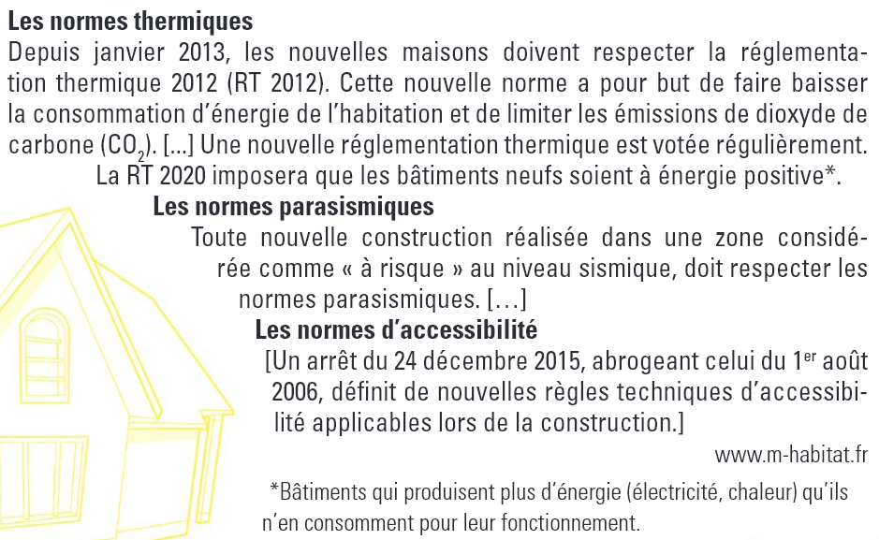

---------------------------------------------------------------------------------------------------------------------------------------------------------------

Annexe 4 : Être propriétaire de son logement : une priorité pour les français
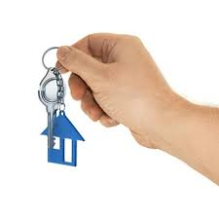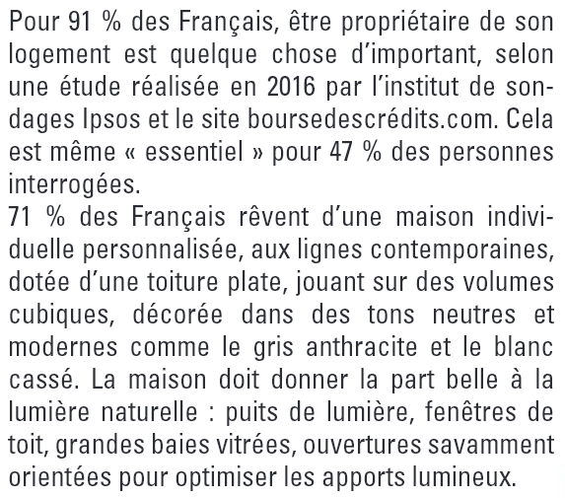

---------------------------------------------------------------------------------------------------------------------------------------------------------------
Annexe 5 : Domotique, "wearables" : le marché français en pleine croissance
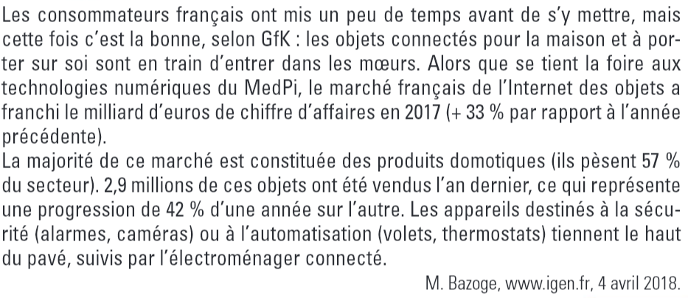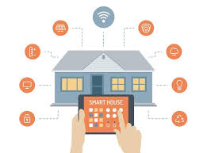

---------------------------------------------------------------------------------------------------------------------------------------------------------------
Annexe 6 : 9 français sur 10 accordent de l'importance aux caractéristiques écologiques d'un logement
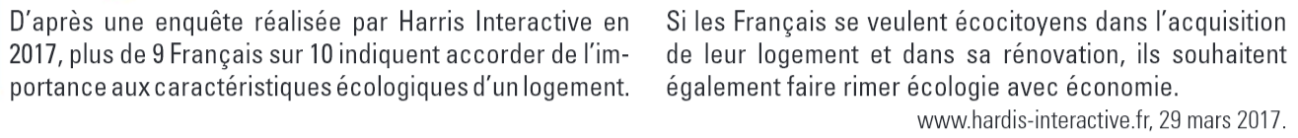
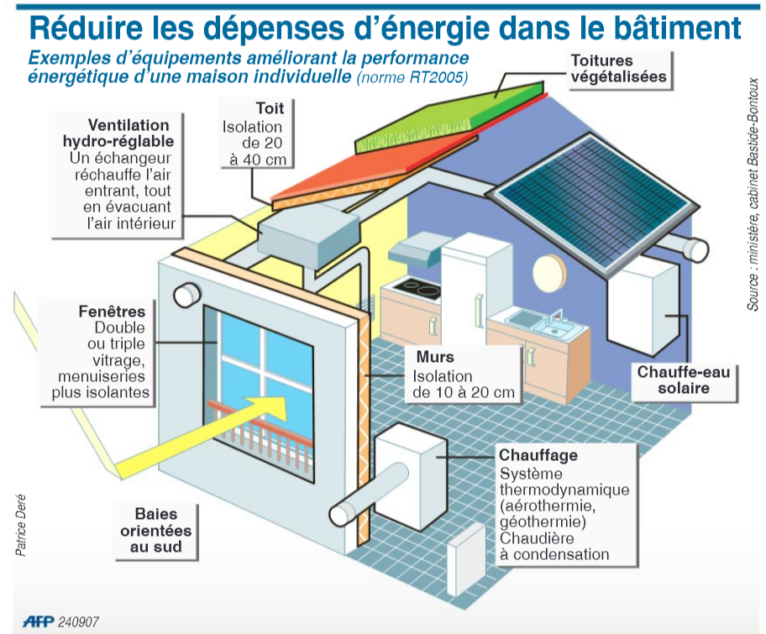
---------------------------------------------------------------------------------------------------------------------------------------------------------------

Annexe 7 : Comment diminuer l'empreinte énergétique et carbone des logements
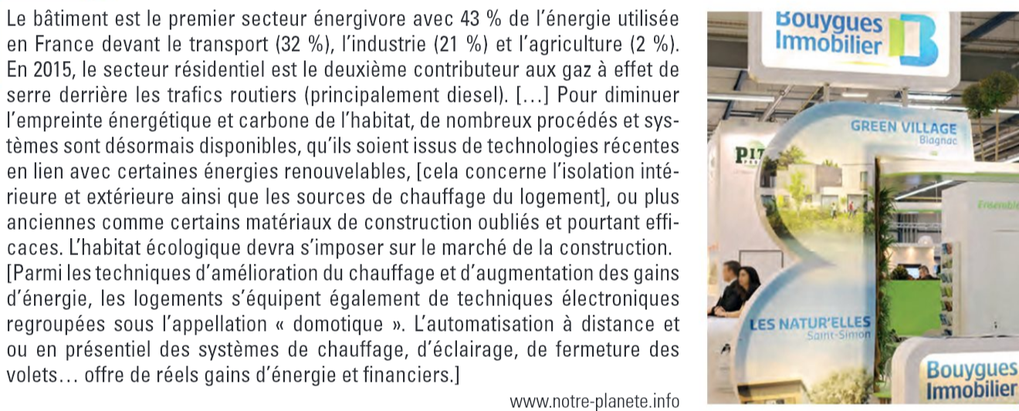

---------------------------------------------------------------------------------------------------------------------------------------------------------------
Annexe 8 : L'environnement de l'entreprise
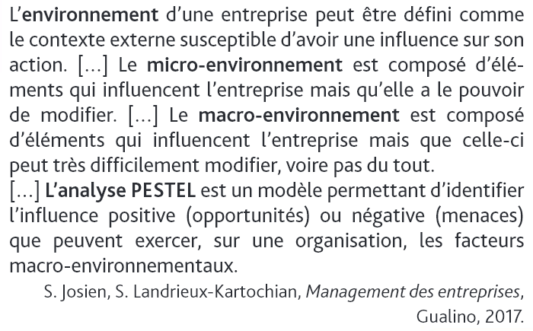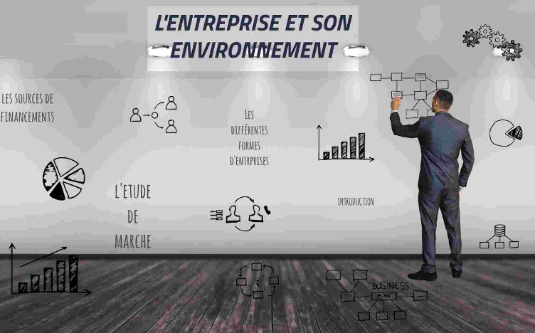

---------------------------------------------------------------------------------------------------------------------------------------------------------------

Annexe 9 : Les 2 niveaux de l'environnement
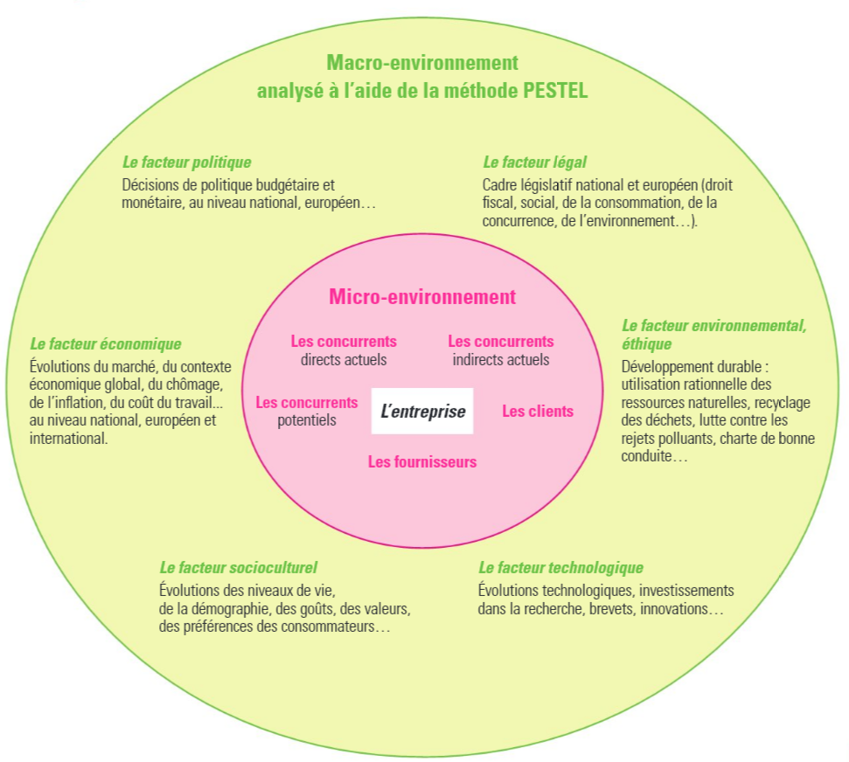

---------------------------------------------------------------------------------------------------------------------------------------------------------------
Annexe 10 : Bouygues Immobilier en perpétuelle innovation
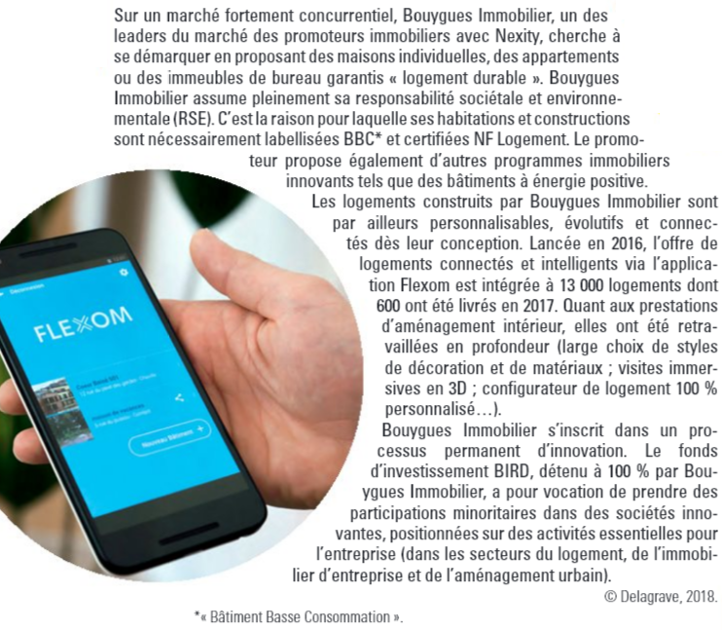

---------------------------------------------------------------------------------------------------------------------------------------------------------------

Annexe 11 : L'innovation selon l'OCDE
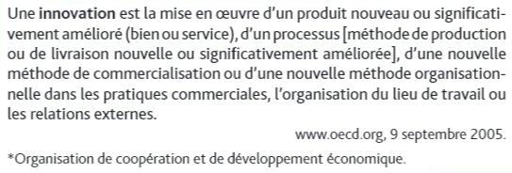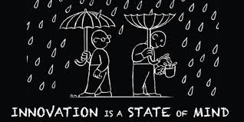

---------------------------------------------------------------------------------------------------------------------------------------------------------------
Annexe 12 : L'innovation selon Schumpeter
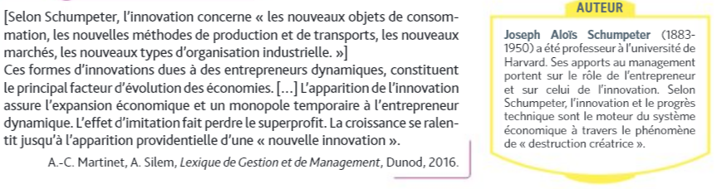

---------------------------------------------------------------------------------------------------------------------------------------------------------------
Annexe 13 : La compétitivité
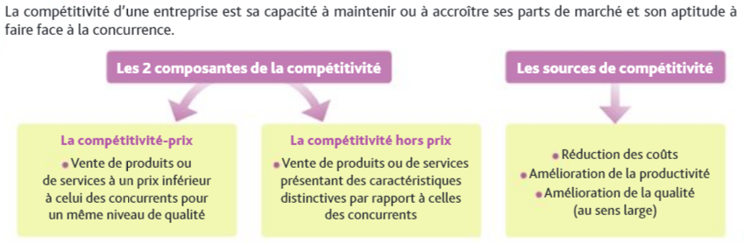

---------------------------------------------------------------------------------------------------------------------------------------------------------------
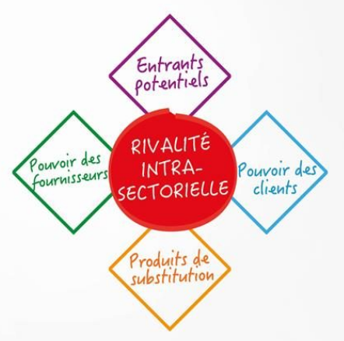
Annexe 14 : Notion d'avantage concurrentiel




